  جدول الدراسة والواجبات الأسبوعية  للعام الدراسي 1430/1431 هـ - الفصل الدراسي الثاني |  |  |  |  |  |  |  | الاسم : ……………................  ض\ئ\|
 | الأولى | الثانية | الثالثة | الرابعة | الخامسة | السادسة | ملاحظات المعلم
 |  |  |  |  |  |  |  |  | ملاحظات ولي أمر الطالب |  | صور الطلاب المميزين
    11/4 | 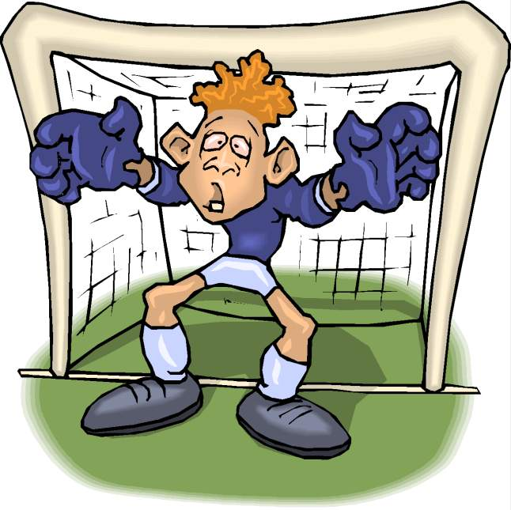 | قراءة وأناشيد | قرآن | قراءة وأناشيد | قرآن | فقه |  |  | ا
 |  | جدي والمطر  قراءة الدرس وكتابة  ص 79 -77  الواجب: كتابة ص 77  بالحركات بخط جميل | الانفطار ( 1 – 19 )  تسميع الآيات ص 46 | إملاء منظور  ألف و واو الجماعة | الانفطار ( 1 – 19 )  تسميع الآيات ص 46 | التشهد  حفظ ص60  تقويم  اذكر الصلوات المفروضة  وعدد ركعات كل صلاة
  12/4 | رياضيات | قرآن | قراءة وأناشيد | قراءة وأناشيد | علوم
  12/4 | الدرس رقم (16 )  مقارنة كسور الوحدة  الواجب المنزلي  س5ص 37 | الانفطار ( 1 – 19 )  تسميع الآيات ص 46 | جدي والمطر  قراءة الدرس وكتابة  ص 79 -77  الواجب: كتابة ص 78  بالحركات بخط جميل | في سوق القرية  قراءة الدرس  ( ورقة عمل) | الدرس  بعض المواد تطفو على الماء  ص 104
  13/4 | رياضيات | قراءة وأناشيد |  | قرآن | قراءة وأناشيد | قرآن
 | الدرس رقم (17 )  مراجعة الكسور  الواجب المنزلي  س5/ 6 ص 39 | جدي والمطر  قراءة الدرس وكتابة  ص 79 -77  الواجب: كتابة ص 79  بالحركات بخط جميل |  | المطففين( 1 – 36 )  تسميع الآيات ص46/47 | إملاء اختباري  في السطور التالية  1 / 2 ص 77 | المطففين( 1 – 36 )  تسميع الآيات ص46/47
  14/4 | رياضيات | قراءة وأناشيد | قراءة وأناشيد | قرآن | توحيد
  14/4 | أسئلة تقويمية  الحل في الفصل  ص40 فقط | جدي والمطر  حل تدريبات الدرس  ص 81  الواجب المنزلي: حرف(ق)ص 88 | إملاء اختباري  في السطور التالية  3/4/5 ص 77 | المطففين( 1 – 36 )  تسميع الآيات ص46/47 | أركان الإسلام  حفظ ص42  تقويم  كم عدد أركان الإسلام ؟ أذكرها
  15/4 | رياضيات | علوم |  | قراءة وأناشيد | قرآن
  15/4 | أسئلة تقويمية  الحل في الفصل  ص41 فقط | الدرس  شكل الجسم يساعده على الطفو  ص 106 |  | جدي والمطر  تصحيح الواجب ( الدفتر ) | المطففين( 1 – 36 )  تسميع الآيات ص46/47
***نرجو تدريب الطالب على الإملاء في المنزل قبل إملائها بالمدرسة**

